МИНИСТЕРСТВО ОБРАЗОВАНИЯ И НАУКИ РОССИЙСКОЙ ФЕДЕРАЦИИ
Федеральное государственное бюджетное образовательное учреждение
высшего профессионального образования

«Алтайская государственная академия образования имени В.М. Шукшина»
(ФГБОУ ВПО «АГАО»)
Кафедра географии и экологии

Демографические проблемы сельских поселений России и пути их решения на примере села Бобково Рубцовского района Алтайского края

Выпускная квалификационная работа

Допустить к защите
________________________
Зав. кафедрой В.М.Важов
«___» ____________ 200__г.

Выполнил: студент

группы ЕНОГ 110

Занина Людмила Николаевна

Научный руководитель:
к.г.н., доцент
ученая степень, звание

Попов С.В.
фамилия, имя, отчество
___________________________

(подпись)

Оценка _______________________
«____» _______________20 ___ г.

Подпись___________________
(Председатель ГАК)

Бийск – 2015

Содержание

Введение.................................................................................................................3
Глава 1. Наука демография. Методы демографии……….................................6
Глава 2. Демографическая ситуация в России……………………………........9
2.1.Демографическая численность……………………………………………...9
2.2.Текущая демографическая обстановка…………………………………….12
2.3.Демографические показатели……………………………………………....17
2.3.1.До Великой Отечественной Войны……………………………………....17
2.3.2.После Великой Отечественной Войны…………………………………..18
2.4.Национальный состав………………………………………………………..21
2.5.Плотность населения России по субъектам………………………………..22
2.6.Демографические проблемы современной России……………………......23
2.7.Причины демографической нестабильности в России…………………………………………………………………………….25
2.8.Демографическое прогнозирование. Куда идёт Россия?...........................27
2.9.Программы, реализуемые государством в демографической политике
России…………………………………………………………………………….29
Глава 3. Исследование демографических процессов в селе Бобково Рубцовского района Алтайского края………………………………………….32
3.1.Сравнительная характеристика демографических процессов
Рубцовского района и села Бобково……………………………………………32
3.2.Прогноз демографической ситуации……………………………………….37
Заключение……………………………………………………………………….41
Список литературы……………………………………………………………...43
Приложения……………………………………………………………...............46

Введение

Жизнеспособность и развитие государства тесно связано с устойчивым демографическим развитием, гарантирующим обществу воспроизводство человеческих поколений. Эту очевидную истину в разное время настойчиво доказывали многие выдающиеся мыслители: А. Смит, Ш. Монтескье, М. В. Ломоносов, Д. И. Менделеев и многие другие ученые. Однако в ряде стран воспроизводство населения испытывает трудности - заметнее всего этот процесс в европейских странах. В России на протяжении последних пятнадцати лет наблюдается обратная тенденция - население страны стремительно сокращается. Только за последний год депопуляция фактически стерла с карты России население такого города как Новокузнецк.
Известно, что население России перестало себя воспроизводить еще в 1964-1965 гг. С тех пор российское общество вступило в фазу так называемой латентной (скрытой) депопуляции. Для последней, несмотря на снизившуюся ниже пороговых значений рождаемость, характерно временное отсутствие сокращения населения - своеобразная демографическая пауза. Благодаря потенциалу демографической структуры население какое-то время может продолжать по инерции расти, но не долго.
В среднем число жителей нашей страны становится меньше ежегодно на 700 тысяч человек. Для России снижение численности населения, безусловно, не есть благо. До сих пор не заселена та земля, которая стала частью Российской империи. Все наше социально-экономическое освоение - узкая полоска вдоль Транссиба. Конечно, это тормозит экономическое развитие. Взять хотя бы сельское хозяйство. Такого количества свободных пахотных земель не имеет ни одна страна. Этот стратегический ресурс может быть даже более ценен, чем нефть и газ, которые мы сейчас добываем. При быстром росте мирового населения одна из проблем -острая нехватка воды. А вторая - острая нехватка зерна и продовольствия в целом, и Россия могла бы занять свое место в производстве продуктов питания. А такое освоение требует плотности населения.Для решения этой проблемы необходимо следующее.Первое - снижение смертности. Второе - эффективная миграционная политика. И третье - повышение рождаемости.
Но никакая миграция не решит демографических проблем, если не будут созданы надлежащие условия и стимулы для роста рождаемости здесь, у нас, в нашей собственной стране. Даже наметившийся небольшой рост рождаемости и уменьшение детской смертности - это не столько результат целенаправленных усилий в этой сфере, а скорее - отражение общей позитивной социально-экономической динамики в стране.
Но если мы действительно хотим сделать для граждан что-то полезное - необходимо сосредоточиться на решении важнейших для страны проблем. И одна из них -демографическая, или, как точно выразился А.И.Солженицын, это в широком смысле «сбережение народа».
Актуальность работы заключается в том, что в настоящее время в Российской Федерации наблюдается эпидемия сверхсмертности и чрезвычайно низкой рождаемости. Без всякого преувеличения следует сказать: Россия вымирает.Это требует определить ситуацию как чрезвычайную, как демографическую катастрофу и цивилизационный вызов народам России и самому будущему нашей страны. Если мы ничего не будем предпринимать, то уже в ближайшие десятилетия Россия исчезнет с карты мира по демографическим причинам.
С этой целью мной проведены исследования, взадачи которых входило:
1.Проанализировать демографическую ситуацию в России и Рубцовском районе селе Бобково Алтайского края.
2.Проанализировать полученные сведения, результаты представить в виде графиков, диаграмм ит.д.;
3.Выяснить возможные причины происходящих процессов.
4.Составить прогноз социально-демографических процессов на предстоящее десятилетие.
5.Предложить пути решения данной проблемы.
Структура: работа состоит из введения, трех глав, заключения, а также
списка литературы, иллюстрирована рисунками и таблицами.

Глава 1.Наука демография. Методы демографии.
Демография (от греч. demos- народ и grapho- пишу)- наука о закономерностях воспроизводства населения, изучающая его численность, естественный прирост, возрастной и половой состав и т. д.
Из определения видно, что демография занимается изучением населения, а конкретно его составом, численностью и ее динамикой, половозрастных структур. Кроме того демография занимается статистическими работами и прогнозированием.[2]
Демография - наука не новая. Ей уже более 300 лет. Но она все еще остается новой (в смысле - малоизвестной) наукой для большинства наших граждан. Правда, в последние годы положение меняется. Слова «демография», «демографический» в различных словосочетаниях теперь нередко можно встретить в газетах, услышать по радио или по телевидению. Расширяется преподавание демографии на социологических, юридических и других гуманитарных факультетах университетов (правда, по-прежнему в стране нет ни одного учебного заведения, готовящего специалистов-демографов).
Единицей совокупности в демографии является человек, который обладает множеством признаков - пол, возраст, семейное положение, образование, род занятий, национальность и т. д. Многие из этих качеств меняются в течение жизни. Поэтому население всегда обладает такими характеристиками, как численность и возрастно-половая структура, семейное состояние. Изменение в жизни каждого человека приводит к изменениям в населении. Эти изменения в совокупности составляют движение населения.
Демография подразделяется на несколько разделов.
1. Демографическая теория - трактовка движущих сил воспроизводства населения, его обусловленности экономическими, социальными, социально- психологическими и другими факторами. В демографическую теорию входит объяснение характера воспроизводства населения и изменений в нем, демографического поведения, а также взаимовлияния демографических процессов и структур.
2. Сбор первичных данных. Источником фактических данных для демографии служат результаты переписей населения и обобщенные данные текущей регистрации рождений, смертей, браков и разводов, а также материалы микропереписей и выборочных обследований как собственно демографических, так и социологических, этнодемографических и других в той мере, в какой они освещают воспроизводство населения или его социальные факторы.
3. Описание демографических процессов, включает: общую характеристику численности возрастно-полового, брачного и семейного состава населения, общего уровня и тенденций демографических процессов в конкретных условиях места и времени. Оно проводится, как правило, на основании статистических данных или же их реконструкции по другим источникам.
4. Основные источники данных о населении (перепись, текущий учёт демографических событий, демографические исследования)
В современных переписях населения соблюдаются следующие принципы: наличие единой программы, всеобщность, периодичность, одномоментность, поименность, самоопределение, конфиденциальность. Благодаря соблюдению этих принципов переписи населения являются источником наиболее точных и надёжных данных о населении.
5. Основные показатели для измерения демографических процессов (показатели: численности населения, рождаемости, смертности)
При измерении демографических процессов применяются различные показатели. К ним относят показатели численности и ее динамику, рождаемость, смертность, воспроизводство, естественный прирост. Многие из этих понятий относятся к биологической науке.
Численность населения- показатель моментный, т. е. относится всегда к точному моменту времени. Нельзя сказать: население в таком-то году. Это неправильно потому, что население на протяжении года изменяется непрерывно. В статистических справочниках численность населения приводится обычно либо на 1 января (или «на начало года», что означает то же самое), либо на 1 июля (или «на середину года»), либо на 31 декабря (или «на конец года»).
Естественное движение населения - это изменение численности населения в связи с процессами рождения и смерти.
ест= P - Y,
где Р- количество родившихся; Y- количество умерших.
Простейшие показатели естественного движения населения- общие коэффициенты- называются так потому, что при расчете числа демографических событий: рождений, смертей и т. п. - соотносятся с общей численностью населения
Естественный прирост населения - превышение количества родившихся над числом умерших.
Следует также учитывать, что показатель рождаемости очень сильно зависит от национальных и религиозных традиций и от того, насколько эти традиции сохранились. Можно вспомнить, например, многодетные мусульманские семьи, сохранившиеся до наших дней. Традиционные многодетные православные семьи только начинают возрождаться в современном обществе. Кроме того, нельзя также забывать об уровне среднего брачного возраста, прочности семейных устоев, характере расселения, климатических особенности.

Глава 2.Демография России
2.1.Динамика численности населения
Перепись 1897 года зарегистрировала в Российской империи 125 640 021 жителя, из них в городах проживало 16 828 395 человек (13,4%). Уровень грамотности составил 21,1%, причем среди мужчин он был существенно выше чем среди женщин (29,3% и 13,1%, соответственно). По вероисповеданию, крупнейшие конфессии, в порядке убывания, составили: православные - 69,3%, ислам (мусульмане) - 11,1%, римо-католики - 9,1% и иудеи -4,2%. Основными сословиями по данным переписи 1897 года в России были: крестьянство - 77,5%, мещане -10,7%, инородцы - 6,6%, казаки -2,3%, дворяне (потомственные и личные) -1,5%, духовенство - 0,5%, почетные граждане (почетные и личные) - 0,3%, купцы - 0,2%, прочие - 0,4%. Население государства(в современных границах) составляло 67 млн 473 тыс. человек.[10]
В России ведётся учёт демографической динамики населения:
- Переписи (последняя перепись была проведена в 2010 году)
- Текущий учёт населения (необходим между переписями, позволяет оценивать демографическую ситуацию в любой момент времени)
- Текущий учёт естественного движения (Федеральная служба государственной статистики (Росстат) и её территориальные органы, а также ЗАГСы)
- Текущий учёт миграционного движения (ведётся паспортными столами по факту прибытия)
Регистрация естественного движения населения осуществляется в соответствии с Федеральным законом от 1997 года «Об актах гражданского состояния».

Таблица 1
Численность населения России в современных границах
1897 | 1926 | 1928 | 1937 | 1939 | 1940 | 1941 | 1946
67 473 000 | ↗100 891 244 | ↗103 185 200 | ↗104 932 000 | ↗108 377 000 | ↗110 098 000 | ↗110 988 000 | ↘97 547 000
1947 | 1948 | 1949 | 1950 | 1951 | 1952 | 1953 | 1954
↗98 509 000 | ↗99 159 000 | ↗100 252 000 | ↗102 067 000 | ↗102 945 000 | ↗104 587 000 | ↗106 715 000 | ↗108 430 000
1955 | 1956 | 1957 | 1958 | 1959 | 1960 | 1961 | 1962
↗110 537 000 | ↗112 266 000 | ↗114 017 000 | ↗115 665 000 | ↗117 534 315 | ↗119 045 800 | ↗120 765 599 | ↗122 406 795
1963 | 1964 | 1965 | 1966 | 1967 | 1968 | 1969 | 1970
↗123 848 406 | ↗125 179 206 | ↗126 309 100 | ↗127 189 098 | ↗128 026 196 | ↗128 695 994 | ↗129 378 809 | ↗130 079 210
1971 | 1972 | 1973 | 1974 | 1975 | 1976 | 1977 | 1978
↗130 563 363 | ↗131 304 497 | ↗132 069 024 | ↗132 799 355 | ↗133 633 900 | ↗134 549 101 | ↗135 503 754 | ↗136 455 076
1979 | 1980 | 1981 | 1982 | 1983 | 1984 | 1985 | 1986
↗137 550 949 | ↗138 126 600 | ↗138 839 197 | ↗139 603 792 | ↗140 529 786 | ↗141 582 615 | ↗142 539 000 | ↗143 527 861
1987 | 1988 | 1989 | 1990 | 1991 | 1992 | 1993 | 1994
↗144 783 723 | ↗145 988 334 | ↗147 400 537 | ↗147 665 081 | ↗148 273 746 | ↗148 514 692 | ↗148 561 694 | ↘148 355 867
1995 | 1996 | 1997 | 1998 | 1999 | 2000 | 2001 | 2002
↗148 459 937 | ↘148 291 638 | ↘148 028 613 | ↘147 802 133 | ↘147 539 426 | ↘146 890 128 | ↘146 303 611 | ↘145 166 731
2003 | 2004 | 2005 | 2006 | 2007 | 2008 | 2009 | 2010
↘144 963 650 | ↘144 168 205 | ↘143 474 219 | ↘142 753 551 | ↘142 220 968 | ↘142 008 838 | ↘141 903 979 | ↗142 856 536
2011 | 2012 | 2013 | 2014 | 2015
↗142 865 433 | ↗143 056 383 | ↗143 347 059 | ↗143 666 931 | ↗146 267 288

Данные приведены: 1926 г. -по переписи на 17 декабря, 1939 и 1979 гг. - по переписи на 17 января, 1959 и 1970 гг. - по переписи на 15 января, 1989 г. -по пеpеписи на 12 января, 2002 г. - по переписи на 9 октября, 2010 г. - по переписи на 14 октября, за остальные годы - оценка на 1 января соответствующего года. 1897, 1914, 1917, 1926, 1939 гг. - наличное население, за последующие годы - постоянное население.[8]
В таблице 1 представлена численность населения в границах современной России:
- 1897 год: 45 центральных, сибирских и северокавказских губерний, за исключением среднеазиатских, закавказских, польских, прибалтийских, малороссийских, белорусских и новороссийских (включая Крым)
- 1926 год: границы РСФСР (за вычетом Казахской, Киргизской и Крымской АССР) и Тувы
- 1939 год: границы РСФСР (за вычетом Крымской АССР) и Тувы
- 1959, 1970, 1979, 1989 года: границы РСФСР
2015 год: с учетом присоединённогоКрыма.[28]

2.2.Текущая демографическая обстановка
Согласно ежегодному Докладу Фонда ООН в области народонаселения за 2011 год, в России имеет место демографический кризис. Суммарный коэффициент рождаемости составил 1,539.
Чрезвычайно высокий уровень смертности в России - следствие совокупности причин. Почти 60% от всех смертей происходят из-за болезней сердечно-сосудистой системы, еще около 15% - от онкологических заболеваний, примерно по 4% - от заболеваний органов дыхания и пищеварения. Россия занимает аномально высокое место по числу смертей от внешних причин (14,5% от общего числа смертей, или более 300 тысяч человек ежегодно, это примерно втрое больше, чем в Китае или Бразилии, и в 5-6 раз выше, чем в странах Запада). Смертность российских мужчин в трудоспособном возрасте в 10 раз превосходит аналогичные показатели развитых стран и в 5 раз - показатели стран развивающихся. Ежегодно в России погибает около 15 тысяч несовершеннолетних в возрасте до 14 лет, из них 50 процентов умирает от неестественных причин и более 2000 становятся жертвами убийства или тяжких телесных повреждений.
В 2006 году, согласно данным Росстата, родилось 1 млн 479,6 тыс. человек, что на 22,2 тыс. больше, чем в 2005 году. Коэффициент рождаемости - 10,4. Кроме того в 2006 году умерло 2 млн 166,7 тыс. человек, что на 137,2 тыс. меньше, чем в 2005. Коэффициент смертности - 15,2. Соответственно, убыль населения в 2006 году составила 687,1 тыс. человек, что на 159,5 тыс. меньше, чем в 2005 году. Общая убыль населения России в 2006 году с учётом миграционного прироста составила 532,6 тыс. человек.
В 2006 году значительно увеличилась ожидаемая продолжительность жизни. В конечном итоге она составила 66,8 года (в 2005 году - 65,3 года), у мужчин она впервые с 1998 года превысила пенсионный возраст, составив 60,37 года (+ 1,5 года в сравнении с 2005 годом), у женщин выросла на 0,83 года, составив 73,23 года.
В 2007 году, согласно данным Росстата, ухудшение демографической обстановки замедлилось. Так, в России в течение 2007 года родилось 1 млн 610,1 тыс. детей (коэффициент рождаемости - 11,3) и умерло 2 млн 080,4 тыс. человек (коэффициент смертности - 14,6), что, соответственно, на 130,5 (+ 8,8 %) тысячи новорождённых больше и на 86,3 тысячи умерших человек меньше (-4 %) по сравнению с показателями аналогичного периода прошлого года. Кроме того, в октябре 2007 года родилось рекордное количество детей за последние 15 лет - 154,3 тыс. Естественная убыль составила 470,3 (коэффициент естественной убыли 3,3) тысячи человек против 687,1 тысяч человек годом ранее (коэффициент естественной убыли 4,8). Общая убыль постоянного населения России за январь - декабрь 2007 года составила 212,1 тысяч человек (0,15 %).[23]
Увеличившийся миграционный прирост в 2007 году, составивший 258 193 человек, на 54,9 % компенсировал численные потери населения от естественной убыли. Миграционный прирост населения России увеличился на 103,7 тыс.человек, или на 67,1 %. В 2007 г. было отмечено увеличение миграционного прироста в обмене населением со всеми государствами-участниками СНГ и сокращение миграционного оттока из России за границу.
В 2007 г. во всех субъектах Российской Федерации отмечалось увеличение числа родившихся.В целом по стране превышение числа умерших над числом родившихся составило 1,3 раза (в 2006 г. - 1,5 раза), причём в 8 субъектах Российской Федерации оно составило 2,0-2,5 раза. Естественный прирост населения в 2007 г. отмечен в 21 субъекте Российской Федерации (в 2006 г. - в 18 субъектах).
В 2008 году, согласно окончательным данным Росстата, улучшение демографической обстановки продолжилось. Так, в России в течение 2008 г. родилось 1713947 человек (коэффициент рождаемости - 12,0), умерло — 2075954 человека (коэффициент смертности - 14,5). Естественная убыльсоставила 362007 человек (коэффициент естественной убыли - 2,5) против 470,3 тыс. человек годом ранее (коэффициент естественной убыли - 3,3). Общая убыль постоянного населения России за 2008 год составила 104,9 тыс. человек (0,07 %)Миграционный прирост в 2008 году (257148 человек против 258193 человек в 2007 году) на 71 % компенсировал численные потери населения от естественной убыли.
В 2009 годудемографические показатели в России вновь существенно выросли по сравнению с предыдущим годом. По данным Росстата, в течение года в стране родилось 1761687 человека (коэффициент рождаемости - 12,3), умерло - 2010543 человек (коэффициент смертности - 14,1). Естественная убыль составила 249426 человек (коэффициент естественной убыли - 1,8).
Миграционный прирост в 2009 году полностью компенсировал естественную убыль населения и впервые за последние 15 лет численность населения России увеличилась, (141 927 297 человек по состоянию на 1 января 2010 года - на 23 тыс. человек больше, чем на 1 января 2009 года).
Увеличение числа родившихся наблюдалось в 67 субъектах Российской Федерации, снижение числа умерших - в 75 субъектах. В целом по стране превышение числа умерших над числом родившихся составило 1,1 раза (в 2008 г. - 1,2 раза), в 4 субъектах Российской Федерации (Тульской, Псковской, Тамбовской и Ленинградской областях) оно составило 2,0-2,2 раза.
В 2010 году в Российской Федерации родилось 1788948 человек (коэффициент рождаемости - 12,5), умерло 2028516 (коэффициент смертности - 14,2). В 2010 году произошёл небольшой подъём смертности, основной причиной которого была Аномальная жара, обрушившаяся на Россию в июле-августе. Естественная убыль составила 239568 человек (коэффициент естественной убыли - 1,7). Миграционный прирост в 2010 году полностью компенсировал естественную убыль населения.
Росстат на сайте «Перепись 2010» разместил предварительные данные по итогам Всероссийской переписи населения 2010 года. Согласно этим официальным данным, население России составило 142 905 200 человек.
За январь - апрель 2011 г. отмечено снижение рождаемости в России по сравнению с аналогичным периодом 2010 г. (на 14,1 %). Смертность тоже снизилась на 20,6 %.
За 2012 год:
родилось 1 902 084 человек (на 105 455 человек или на 5,9 % больше, чем за 2011 год);
умерло 1 906 335 человек (на 19 385 человек или на 1,0 % ниже, чем за 2011 год);
убыль: 4 251 человек (в 2011 году убыль 129 091 человек);
миграционный прирост населения: 294 930 человек (в 2011 году 320 100).
Естественный прирост в 2012 году отмечен в 40 субъектах федерации (18 -республики) против 28 (16 - республики) в 2011 году.
За 2013 год:
родилось 1 895 822 человек (на 6 262 человек меньше, чем за 2012 год);
умерло 1 871 809 человека (на 34 526 человек меньше, чем за 2012 год);
прирост: 24 013 человек (в 2012 году убыль 4 251 человек);
миграционный прирост населения: 295 858 человек (в 2012 году 294 930).
Естественный прирост в 2013 году отмечен в 43 субъектах федерации (18 - республики) против 40 (18 - республики) в 2012 году.
За 2014 года (с учётом Крыма):
родилось 1 947 301 человек (на 17 602 человека больше, чем за 2013 год);
умерло 1 913 613 человек (на 2 990 человек больше, чем за 2013 год);
прирост: 33 688 человек (в 2013 году прирост 19 076 человек);
Естественный прирост в 2014 году отмечен в 43 субъектах федерации (18 - республики) как и в 2013 году.
В 2013 году Всемирная организация здравоохранения сообщила в ежегодном докладе, что продолжительность жизни российских мужчин самая короткая среди населения Европы и Средней Азии: российские мужчины в среднем доживают лишь до 62,8 лет. В то же время занявшие первое место по продолжительности жизни мужчин израильтяне живут в среднем 80,1 года, британцы — 78,4 года, а испанцы — 78,8 года.
Согласно некоторым расчётам, начавшийся в конце 2014 года в России экономический кризис может привести к новой волне роста смертности в РФ.[10]

2.3.Демографические показатели
2.3.1.До Великой Отечественной Войны
Таблица 2
Естественное движение население до Великой Отечественной Войны по данным демографов Е. М. Андреева, Л. Е. Дарского, Т. Л. Харьковой
 | Численность населения | Количество родившихся | Количество умерших | Естественный прирост | Общий коэффициент рождаемости (на 1000) | Общий коэффициент смертности (на 1000) | Общий коэффициент естественного прироста | Суммарный коэффициент рождаемости | Ожидаемая продолжительность жизни (мужчины) | Ожидаемая продолжительность жизни (женщины)
1927 | 94,596,000 | 4,688,000 | 2,705,000 | 1,983,000 | 49.6 | 28.6 | 21.0 | 6.653 | 33.7 | 37.9
1928 | 96,654,000 | 4,723,000 | 2,589,000 | 2,134,000 | 48.9 | 26.8 | 22.1 | 6.534 | 35.9 | 40.4
1929 | 98,644,000 | 4,633,000 | 2,819,000 | 1,814,000 | 47.0 | 28.6 | 18.4 | 6.201 | 33.7 | 38.2
1930 | 100,419,000 | 4,413,000 | 2,738,000 | 1,675,000 | 43.9 | 27.3 | 16.7 | 5.785 | 34.6 | 38.7
1931 | 101,948,000 | 4,412,000 | 3,090,000 | 1,322,000 | 43.3 | 30.3 | 13.0 | 5.611 | 30.7 | 35.5
1932 | 103,136,000 | 4,058,000 | 3,077,000 | 981,000 | 39.3 | 29.8 | 9.5 | 5.042 | 30.5 | 35.7
1933 | 102,706,000 | 3,313,000 | 5,239,000 | −1,926,000 | 32.3 | 51.0 | −18.8 | 4.069 | 15.2 | 19.5
1934 | 102,922,000 | 2,923,000 | 2,659,000 | 264,000 | 28.7 | 26.1 | 2.6 | 3.586 | 30.5 | 35.7
1935 | 102,684,000 | 3,577,000 | 2,421,000 | 1,156,000 | 34.8 | 23.6 | 11.3 | 4.259 | 33.1 | 38.4
1936 | 103,904,000 | 3,899,000 | 2,719,000 | 1,180,000 | 37.5 | 26.2 | 11.4 | 4.554 | 30.4 | 35.7
1937 | 105,358,000 | 4,377,000 | 2,760,000 | 1,617,000 | 41.5 | 26.2 | 15.3 | 5.047 | 30.5 | 40.0
1938 | 107,044,000 | 4,379,000 | 2,739,000 | 1,640,000 | 40.9 | 25.6 | 15.3 | 4.987 | 31.7 | 42.5
1939 | 108,785,000 | 4,329,000 | 2,600,000 | 1,729,000 | 39.8 | 23.9 | 15.9 | 4.881 | 34.9 | 42.6
1940 | 110,333,000 | 3,814,000 | 2,561,000 | 1,253,000 | 34.6 | 23.2 | 11.4 | 4.252 | 35.7

2.3.2.После Великой Отечественной Войны
Таблица 3
Естественное движение население после Великой Отечественной Войны
по данным демографов Е. М. Андреева, Л. Е. Дарского, Т. Л. Харьковой
 | Численность населения | Количество родившихся | Количество умерших | Естественный прирост | Общий коэффициент рождаемости (на 1000) | Общий коэффициент смертности (на 1000) | Общий коэффициент естественного прироста | Суммарный коэффициент рождаемости | ОПЖ (мужчины) | ОПЖ (женщины)
1946 | 98,028,000 | 2,546,000 | 1,210,000 | 1,336,000 | 26.0 | 12.3 | 13.6 | 2.806 | 46.6 | 55.3
1947 | 98,834,000 | 2,715,000 | 1,680,000 | 1,035,000 | 27.5 | 17.0 | 10.5 | 2.937 | 39.9 | 49.8
1948 | 99,706,000 | 2,516,000 | 1,310,000 | 1,206,000 | 25.2 | 13.1 | 12.1 | 2.609 | 47.0 | 56.0
1949 | 101,160,000 | 3,089,000 | 1,187,000 | 1,902,000 | 30.5 | 11.7 | 18.8 | 3.196 | 51.0 | 59.8
1950 | 102,833,000 | 2,859,000 | 1,180,000 | 1,679,000 | 27.8 | 11.5 | 16.7 | 2.889 | 52.3 | 61.0
1951 | 104,439,000 | 2,938,000 | 1,210,000 | 1,728,000 | 28.1 | 11.6 | 17.0 | 2.921 | 52.3 | 60.6
1952 | 106,164,000 | 2,928,000 | 1,138,000 | 1,790,000 | 27.6 | 10.7 | 17.0 | 2.867 | 54.6 | 62.9
1953 | 107,828,000 | 2,822,000 | 1,118,000 | 1,704,000 | 26.2 | 10.4 | 15.7 | 2.737 | 55.5 | 63.9
1954 | 109,643,000 | 3,048,000 | 1,133,000 | 1,915,000 | 27.8 | 10.3 | 17.6 | 2.964 | 55.9 | 64.1
1955 | 111,572,000 | 2,942,000 | 1,037,000 | 1,905,000 | 26.4 | 9.3 | 17.2 | 2.834 | 58.3 | 66.6
1956 | 113,327,000 | 2,827,000 | 956,000 | 1,871,000 | 24.9 | 8.4 | 16.8 | 2.712 | 60.1 | 68.8
1957 | 115,035,000 | 2,880,000 | 1,017,000 | 1,863,000 | 25.0 | 8.8 | 16.7 | 2.741 | 59.7 | 68.4
1958 | 116,749,000 | 2,861,000 | 931,000 | 1,930,000 | 24.5 | 8.0 | 17.0 | 2.690 | 61.8 | 70.4
1959 | 118,307,000 | 2,796,228 | 920,225 | 1,876,003 | 23.6 | 7.8 | 15.9 | 2.58 | 62.84 | 71.14
1960 | 119,906,000 | 2,782,353 | 886,090 | 1,896,263 | 23.2 | 7.4 | 15.8 | 2.56 | 63.67 | 72.31
1961 | 121,586,000 | 2,662,135 | 901,637 | 1,760,498 | 21.9 | 7.4 | 14.5 | 2.47 | 63.91 | 72.63
1962 | 123,128,000 | 2,482,539 | 949,648 | 1,532,891 | 20.2 | 7.7 | 12.4 | 2.36 | 63.67 | 72.27
1963 | 124,514,000 | 2,331,505 | 932,055 | 1,399,450 | 18.7 | 7.5 | 11.2 | 2.31 | 64.12 | 72.78
1964 | 125,744,000 | 2,121,994 | 901,751 | 1,220,243 | 16.9 | 7.2 | 9.7 | 2.19 | 64.89 | 73.58
1965 | 126,749,000 | 1,990,520 | 958,789 | 1,031,731 | 15.7 | 7.6 | 8.1 | 2.14 | 64.37 | 73.33
1966 | 127,608,000 | 1,957,763 | 974,299 | 983,464 | 15.3 | 7.6 | 7.7 | 2.13 | 64.29 | 73.55
1967 | 128,361,000 | 1,851,041 | 1,017,034 | 834,007 | 14.4 | 7.9 | 6.5 | 2.03 | 64.02 | 73.43
1968 | 129,037,000 | 1,816,509 | 1,040,096 | 776,413 | 14.1 | 8.1 | 6.0 | 1.98 | 63.73 | 73.56
1969 | 129,660,000 | 1,847,592 | 1,106,640 | 740,952 | 14.2 | 8.5 | 5.7 | 1.99 | 63.07 | 73.29
1970 | 130,252,000 | 1,903,713 | 1,131,183 | 772,530 | 14.6 | 8.7 | 5.9 | 2.00 | 63.07 | 73.44
1971 | 130,934,000 | 1,974,637 | 1,143,359 | 831,278 | 15.1 | 8.7 | 6.3 | 2.02 | 63.24 | 73.77
1972 | 131,687,000 | 2,014,638 | 1,181,802 | 832,836 | 15.3 | 9.0 | 6.3 | 2.03 | 63.24 | 73.62
1973 | 132,434,000 | 1,994,621 | 1,214,204 | 780,417 | 15.1 | 9.2 | 5.9 | 1.96 | 63.28 | 73.56
1974 | 133,217,000 | 2,079,812 | 1,222,495 | 857,317 | 15.6 | 9.2 | 6.4 | 2.00 | 63.12 | 73.77
1975 | 134,092,000 | 2,106,147 | 1,309,710 | 796,437 | 15.7 | 9.8 | 5.9 | 1.97 | 62.48 | 73.23
1976 | 135,026,000 | 2,146,711 | 1,352,950 | 793,761 | 15.9 | 10.0 | 5.9 | 1.96 | 62.19 | 73.04
1977 | 135,979,000 | 2,156,724 | 1,387,986 | 768,738 | 15.9 | 10.2 | 5.7 | 1.92 | 61.82 | 73.19
1978 | 136,922,000 | 2,179,030 | 1,417,377 | 761,653 | 15.9 | 10.4 | 5.6 | 1.90 | 61.83 | 73.23
1979 | 137,758,000 | 2,178,542 | 1,490,057 | 688,485 | 15.8 | 10.8 | 5.0 | 1.87 | 61.49 | 73.02
1980 | 138,483,000 | 2,202,779 | 1,525,755 | 677,024 | 15.9 | 11.0 | 4.9 | 1.87 | 61.38 | 72.96
1981 | 139,221,000 | 2,236,608 | 1,524,286 | 712,322 | 16.1 | 10.9 | 5.1 | 1.88 | 61.61 | 73.18
1982 | 140,067,000 | 2,328,044 | 1,504,200 | 823,844 | 16.6 | 10.7 | 5.9 | 1.96 | 62.24 | 73.64
1983 | 141,056,000 | 2,478,322 | 1,563,995 | 914,327 | 17.6 | 11.1 | 6.5 | 2.11 | 62.15 | 73.41
1984 | 142,061,000 | 2,409,614 | 1,650,866 | 758,748 | 17.0 | 11.6 | 5.3 | 2.06 | 61.71 | 72.96
1985 | 143,033,000 | 2,375,147 | 1,625,266 | 749,881 | 16.6 | 11.4 | 5.2 | 2.05 | 62.72 | 73.23
1986 | 144,156,000 | 2,485,915 | 1,497,975 | 987,940 | 17.2 | 10.4 | 6.9 | 2.18 | 64.77 | 74.22
1987 | 145,386,000 | 2,499,974 | 1,531,585 | 968,389 | 17.2 | 10.5 | 6.7 | 2.23 | 64.83 | 74.26
1988 | 146,505,000 | 2,348,494 | 1,569,112 | 779,382 | 16.0 | 10.7 | 5.3 | 2.12 | 64.61 | 74.25
1989 | 147,342,000 | 2,160,559 | 1,583,743 | 576,816 | 14.7 | 10.7 | 3.9 | 2.01 | 64.20 | 74.50
1990 | 147,969,000 | 1,988,858 | 1,655,993 | 332,865 | 13.4 | 11.2 | 2.3 | 1.888 | 63.76 | 74.32
1991 | 148,394,000 | 1,794,626 | 1,690,657 | 103,969 | 12.1 | 11.4 | 0.7 | 1.733 | 63.41 | 74.23
1992 | 148,538,000 | 1,587,644 | 1,807,441 | −219,797 | 10.7 | 12.2 | −1.5 | 1.552 | 61.96 | 73.71
1993 | 148,459,000 | 1,378,983 | 2,129,339 | −750,356 | 9.3 | 14.3 | −5.1 | 1.386 | 58.80 | 71.85
1994 | 148,408,000 | 1,408,159 | 2,301,366 | −893,207 | 9.5 | 15.5 | −6.0 | 1.385 | 57.38 | 71.07
1995 | 148,376,000 | 1,363,806 | 2,203,811 | −840,005 | 9.2 | 14.9 | −5.7 | 1.345 | 58.11 | 71.60
1996 | 148,160,000 | 1,304,638 | 2,082,249 | −777,611 | 8.8 | 14.1 | −5.2 | 1.281 | 59.61 | 72.41
1997 | 147,915,000 | 1,259,943 | 2,015,779 | −755,836 | 8.5 | 13.6 | −5.1 | 1.230 | 60.84 | 72.85
1998 | 147,671,000 | 1,283,292 | 1,988,744 | −705,452 | 8.7 | 13.5 | −4.8 | 1.240 | 61.19 | 73.12
1999 | 147,215,000 | 1,214,689 | 2,144,316 | −929,627 | 8.3 | 14.6 | −6.3 | 1.171 | 59.86 | 72.42
2000 | 146,597,000 | 1,266,800 | 2,225,332 | −958,532 | 8.6 | 15.2 | −6.5 | 1.195 | 58.99 | 72.25
2001 | 145,976,000 | 1,311,604 | 2,254,856 | −943,252 | 9.0 | 15.4 | −6.5 | 1.223 | 58.88 | 72.16
2002 | 145,306,496 | 1,396,967 | 2,332,272 | −935,305 | 9.6 | 16.1 | −6.4 | 1.286 | 58.68 | 71.90
2003 | 144,648,624 | 1,477,301 | 2,365,826 | −888,525 | 10.2 | 16.4 | −6.1 | 1.320 | 58.53 | 71.85
2004 | 144,067,312 | 1,502,477 | 2,295,402 | −792,925 | 10.4 | 15.9 | −5.5 | 1.344 | 58.91 | 72.36
2005 | 143,518,816 | 1,457,376 | 2,303,935 | −846,559 | 10.2 | 16.1 | −5.9 | 1.294 | 58.92 | 72.47
2006 | 143,049,632 | 1,479,637 | 2,166,703 | −687,066 | 10.3 | 15.1 | −4.8 | 1.305 | 60.43 | 73.34
2007 | 142,805,120 | 1,610,122 | 2,080,445 | −470,323 | 11.3 | 14.6 | −3.3 | 1.416 | 61.46 | 74.02
2008 | 142,742,368 | 1,713,947 | 2,075,954 | −362,007 | 12.0 | 14.5 | −2.6 | 1.502 | 61.92 | 74.28
2009 | 142,785,344 | 1,761,687 | 2,010,543 | −248,856 | 12.3 | 14.1 | −1.8 | 1.542 | 62.87 | 74.79
2010 | 142,849,472 | 1,788,948 | 2,028,516 | −239,568 | 12.5 | 14.2 | −1.7 | 1.567 | 63.09 | 74.88
2011 | 142,960,908 | 1,796,629 | 1,925,720 | -129,091 | 12.6 | 13.5 | −0.9 | 1.582 | 64.04 | 75.61
2012 | 143,201,700 | 1,896,263 | 1,898,836 | -2,573 | 13.3 | 13.3 | 0.0 | 1.691 | 64.56 | 75.86
2013 | 143,502,097 | 1,901,182 | 1,878,269 | 22,913 | 13.3 | 13.1 | 0.2 | 1.707 | 65.14 | 76.31
2014 | 146,267,288 | 1,947,301 | 1,913,613 | 33,688 | 13.3 | 13.1 | 0.2 | 1.750 | 65.29 | 76.49

2.4.Национальный состав
Согласно данным переписи населения 2010 года, в России проживают представители более 180 национальностей (этнических групп). 81 % населения России составляют русские. Русские расселены по территории страны неравномерно: в некоторых регионах, таких как Чечня, Дагестан, Ингушетия, составляют менее 5 % населения.
Таблица 4
Национальный состав по данным 2015 года
Русские | 80,9 %
Татары | 3,9 %
Украинцы | 1,4 %
Башкиры | 1,2 %
Чеченцы | 1,5%
Чуваши | 1,0 %
Прочие | 10,6 %

2.5.Плотность населения России по субъектам
Большинство населения России сосредоточено в главной полосе расселения - треугольнике, вершинами которого являются Санкт-Петербург на севере, Сочи на юге и Иркутск на востоке. К северу от этого треугольника благоприятных климатических условий располагается зона тайги и многолетней мерзлоты; к юго-востоку от неё простираются полупустыни и пустыни.
В Сибири, площадь которой составляет почти 3/4 территории России, проживает менее 20 % населения. Юг (Сочи - Дербент), средняя полоса Европейской России (Москва - Уфа) наиболее плотно заселены и урбанизированы. В Сибири и на Дальнем Востоке население сосредоточено вдоль трассы Транссибирской железной дороги, на которой расположены и её крупнейшие города -Омск, Новосибирск, Красноярск, Иркутск, Хабаровск и Владивосток, а также на территории Кузнецкого угольного бассейна.
По состоянию на 17 декабря 2012 в России имеется 15 городов с численностью населения более 1 млн человек: Москва, Санкт-Петербург, Новосибирск, Екатеринбург, Нижний Новгород, Самара, Омск, Казань, Челябинск, Ростов-на-Дону, Уфа, Волгоград, Пермь, Красноярск, Воронеж. По состоянию на 1 января 2012 года 165 городов имеют население численностью более 100 тыс. человек.[17]

2.6. Демографические проблемы современной России
Демографическая ситуация в России достаточно давно характеризуется как крайне неблагоприятная
В 2006 году в ежегодном Послании Президент России назвал,демографическую проблему «самой острой проблемой современной России».
В чем же выражаются нынешние демографические проблемы в России?
Это прежде всего низкая рождаемость, которая давно уже не обеспечивает даже простого воспроизводства населения. Более того, за последние 15 лет она снизилась почти на 30% .
Во-вторых - это крайне высокая смертность россиян. Ее уровень в 1,6 раза превышает показатели развитых государств. Мужская смертность в 4 раза превышает женскую. Крайне высокой в нашей стране остается и младенческая смертность - она более чем в 1,5 раза выше, чем в Европе.
В-третьих - это низкая продолжительность жизни в нашей стране. По данному показателю Россия опустилась с 35-го места в мире, которое она занимала в 1975 году, до 142-го места в настоящее время. Это - уровень Ирака и Гондураса, ниже только страны Африки и Океании.
Все вместе это ведет к общему сокращению численности населения в России. За последние 15 лет мы потеряли около 5 миллионов человек, или 3,2% населения. В настоящее время численность жителей страны ежегодно сокращается почти на 700 тысяч человек.
И даже официальные прогнозы в этом вопросе отнюдь не утешительны - уже к 2050 году население России может сократиться до 77 миллионов человек, что в 2 раза меньше нынешнего уровня.
Среди других острых демографических проблем следует отметить следующие:
- заметное снижение доли детей и молодежи в структуре населения;
- рост доли граждан пенсионного возраста;
- более чем двукратный рост числа инвалидов за последние 13 лет;
- нарастание доли мигрантов, в том числе нелегальных, отношения которых с местным населением нередко складываются как конфликтные, а временами и откровенно враждебные.
В итоге последствия демографического кризиса для нашей страны выглядят весьма тревожными.
Первое. России принадлежит 13% мировой территории, а вот наша доля в населении Земли может сократиться к 2050 году до 1%.
А ведь еще в начале ХХ века жители Российской империи составляли 8% мирового населения.
Второе. Три четверти территории нашей страны уже сегодня представляют собой фактически незаселенные пространства.
В стране существует 13 тысяч населенных пунктов без жителей и почти столько же - где проживает менее 10 человек.

2.7. Причины демографической нестабильности в России.
Прежде всего в России не существует какого-либо одного метода решения демографической проблемы. Обеспечить рост численности нации можно только в комплексе, поднимая и экономику, и социальную сферу, а также качественно развивая инфраструктуру в стране.
Иными словами, никто не может приказать российским женщинам рожать в десять раз больше здоровых детей, а пожилым гражданам - жить не менее 100 лет.
Пути выхода из «демографической ямы»:
Первое. Улучшение здравоохранения
Второе. Решение жилищной проблемы в масштабах всей страны.
Третье. Значительный рост доходов каждой российской семьи. В стране имеются все необходимые ресурсы и возможности для решения этой проблемы.
Четвертое. Нужно возродить в стране традиции здорового образа жизни. Массовыми явлениями стали пьянство и алкоголизм, особенно на селе. В России курят две трети мужчин и более трети женщин. Угрожающе нарастает количество курящих детей. По различным данным, более 4 миллионов жителей России пробовали наркотики, а 2,5 миллиона употребляют их постоянно, из них 76% - молодежь до 30 лет.
Пятое. Необходимо подавить преступность, восстановить нравственные устои общества и в первую очередь - ценность человеческой жизни.
Самоубийств у нас совершается больше, чем даже умышленных убийств. Ежегодно в дорожно-транспортных происшествиях гибнет число граждан, равное населению небольшого города.
Остаются крайне высокими гибель и травматизм людей на производстве, а также в быту.
Однако если реализовать представленные основные позиции, то этого будет достаточно для коренного перелома в развитии демографической ситуации в нашей стране: от глубочайшего кризиса к нормализации положения и постепенному возрождению нации. И если начать действовать незамедлительно, то к 2050 году население России, по расчетам ученых, может вырасти до 160 миллионов человек.

2.8. Демографическое прогнозирование. Куда идет Россия?
Прогнозы для России на сто лет вперед разработаны экспертами ООН в составе мирового трехсотлетнего прогноза.
Согласно российскому прогнозу, имеется 60 шансов из ста, что при принятых «экстраполяционных» допущениях в отношении тенденций рождаемости, смертности и миграции, численность населения России к началу XXII века будет находиться в вилке значений от 40 до 91 миллионов человек .
Поэтому нельзя не задуматься над тем, как остановить сокращение населения России, и не попытаться разработать другой прогноз, предполагающий какие-то изменения, способные переломить сложившиеся тенденции и потому не вписывающиеся в экстраполяционную логику. Такой прогноз, названный стабилизационным, также был разработан в Центре демографии и экологии человека. По мнению специалистов центра, если подобный перелом вообще возможен, обеспечить его может только один из трех главных демографических процессов, а именно миграция. Ни повышение рождаемости, ни снижение смертности дать такого эффекта в обозримой перспективе не могут. Соответственно, стабилизационный прогноз позволяет оценить, каким по объему должен быть приток мигрантов в Россию при разных, но все же реалистических гипотезах в отношении рождаемости и смертности.
Конечно, у стабилизационного варианта демографического развития есть оборотная сторона — и очень существенная. Он ведет к тому, что в составе населения России быстро нарастает число мигрантов и их потомков. При сохранении нынешних тенденций миграции, во всяком случае, регистрируемой, их доля в убывающем населении едва ли превысит 10–15 процентов
А вот при стабилизационном варианте население страны не будет убывать, но к концу века мигранты и их потомки с высокой степенью вероятности могут составлять более половины населения России. Это будет уже другая страна.
Так что большого оптимизма не внушают ни экстраполяционный, ни стабилизационный прогнозы демографического развития.

2.9. Программы реализуемые государством в демографической политики России
10 мая 2006 года в президентском послании Федеральному собранию президент В.В.Путин впервые в новой российской истории демографической проблеме как «самой острой проблеме современной России» было уделено весьма серьёзное внимание. Отмечая по-прежнему отрицательную демографическую динамику, Путин предложил развернутый комплекс мер направленный на улучшение материального положения и жилищных условий семей, включающий в себя повышение пособий по уходу за ребёнком и родового сертификата, а также разработку стимулов для рождения второго ребенка, то есть введение «материнского капитала».
Также много внимания было уделено проблемам миграции, здоровья населения и отношения общества к ценностям семьи и материнства. В целом в этом послании демографической проблематике было посвящено наибольшее количество времени в сравнении с другими выступлениями В.В. Путина.
Советом Безопасности Российской Федерации 20 июня 2006 года был принят комплекс мер демографической политики.
С 2007 года началась реализация программы стимулирования рождаемости. Наиболее важной мерой программы было введение материнского (семейного) капитала и ежемесячное пособие по уходу за ребенком до полутора лет. Впервые эти меры стали учитывать очередность рождения детей, они были направлены на поддержку семей с несколькими детьми, стимулирование вторых и последующих рождений, что важно для обеспечения воспроизводства населения.
Началась реализация программы «Дети России», состоящая из трех подпрограмм: «Здоровое поколение», «Одаренные дети», и «Дети и семья». Приоритетные национальные проекты «Качественное здравоохранение», «Современное образование», «Доступное и комфортное жилье — жителям России» также нацелены на решение актуальных проблем населения и семей. В рамках национального проекта «Качественное здравоохранение» были существенно увеличены затраты на высокотехнологичные виды медицинской помощи, на родовспоможение, на оказание первичной медицинской помощи, предотвращение внешних причин смертности.
Также с 2007 г. началась реализация Государственной программы стимулирования возвращения в Российскую Федерацию соотечественников, проживающих за рубежом.
Когда была предложена демографическая программа правительству часто приходилось преодолевать скепсис и неверие в возможность изменить ситуацию к лучшему. Однако результат есть. И он даже лучше, чем во многих других странах, которые пытаются проводить демографические программы.
Впервые с середины 1990-х годов стабилизировалась численность населения России. А ожидаемая продолжительность жизни достигла 69 лет. Ожидаемая продолжительность жизни в 1995 году составляла 64,5 года.
В 2009 году в России родились 1,762 млн детей - это на 50 тыс. больше, чем в 2008 году. А смертность - уменьшилась на 3 %. В 1998 году, так же кризисном году -всё было совсем наоборот. Смертность тогда выросла на 8 %, а рождаемость сократилась на 5,3 %.
В апреле 2010 года Путин заявил, что первый этап реализации демографической политики завершён. На втором этапе, рассчитанном до 2015 года, правительству предстоит добиться устойчивого роста численности населения России, а продолжительность жизни должна увеличиться до 71 года.
В конце декабря 2012 года правительство России утвердило введение с 2013 года ежемесячных выплат в размере от 5 до 11 тыс. рублей семьям при рождении третьего и последующих детей. Пособие выплачивается семьям до достижения ребёнком возраста трёх лет. В 50 регионах, в которых сложилась неблагоприятная демографическая ситуация и величина суммарного коэффициента рождаемости ниже средней по стране, расходные обязательства, возникающие при назначении данной выплаты, софинансируются за счёт средств федерального бюджета.
31 октября 2013 года пресс-служба Минтруда России сообщила, что в регионах России, где с 2013 года выплачивается ежемесячное пособие на третьего ребенка, был зарегистрирован рост на 10,2 % рождаемости третьих и последующих детей.

Глава 3.Исследование демографических процессов в селе БобковоРубцовского района
3.1 Сравнительная характеристика демографических процессов Рубцовского района и села Бобково
«Естественная» или «биологическая» сущность народонаселения проявляется в его способности к постоянному самовозобновлению в процессе смены поколений в результате рождений и смертей. И этот непрерывный процесс называется воспроизводством населения.
В своем исследовании я проанализировала статистические данные Рубцовского района и Бобковского сельского поселения.
По результатам сложилась следующая картина: численность населения Рубцовского района 24434 человека, Бобковского сельского поселения – 911 человек, что составляет 3,7 %от численности населения Рубцовского района.

Таблица 5
Изменения численности населения по Рубцовскому району и с. Бобковос 1959 по 2015 г.
 | 1959 | 1996 | 1997 | 1998 | 1999 | 2000 | 2001 | 2002 | 2003 | 2004
Район | 35 830 | 27 900 | 27 600 | 27 400 | 27 200 | 27 100 | 26 700 | 26 500 | 26 389 | 26 363
Село | 1200 | 1121 | 1112 | 1104 | 1100 | 1156 | 1139 | 1129 | 1115 | 1112
 | 2005 | 2006 | 2007 | 2008 | 2009 | 2010 | 2011 | 2012 | 2013 | 2014
Район | 26 414 | 26 599 | 26 669 | 26 894 | 26 495 | 24 556 | 24 471 | 24 438 | 24 489 | 24 518
Село | 919 | 923 | 927 | 931 | 925 | 923 | 918 | 912 | 914 | 920
 | 2015
Район | 24 434
Село | 911

Изменение численности населения села Бобково и Рубцовского района имеет сходство с процессами демографии в России.
Таблица 6
Анализ рождаемости, смертности и естественного прироста по Бобковскому сельскому поселению с 2008 по 2014 г.
 | 2008 | 2009 | 2010 | 2011 | 2012 | 2013 | 2014
Рождаемость | 16 | 15 | 14 | 12 | 13 | 7 | 3
Смертность | 10 | 11 | 9 | 14 | 13 | 9 | 9
Естественный пророст | +6 | +4 | +5 | -2 | 0 | -2 | -6

Диаграмма 1. Уровень рождаемости смертности за последние 7 лет в с. Бобково
На диаграмме 1 видно смертность превышает рождаемость и показатели естественного прироста отрицательные. Первый пик отрицательного прироста (-2) наблюдается в 2011 году. Второй пик 2014 года- 6 (возможно, в связи с низкой рождаемостью поколения начала 90-х во время распада Советского Союза), с экономическим кризисом 2008-2009года или со старением нации, отъездом молодёжи из села в город.

Таблица 7
Регистрация браков и разводов по Бобковскому сельскому поселению с 2008 по 2014 г.
 | 2008 | 2009 | 2010 | 2011 | 2012 | 2013 | 2014
Браки | 7 | 1 | 1 | 1 | 2 | 2 | 1
Разводы | 1 | 1 | 1 | 0 | 2 | 2 | 1

Диаграмма 2. Показатели браков и разводов по Бобковскому сельскому поселению за последние 7 лет.
Из выше указанного можно сделать вывод:пик регистрации браков приходится на 2008 г.( введение «материнского капитала».)Из созданных за данный период 15 семей почти 1/2 развелись.Особенно катастрофично положение в 2009,2010,2012,2013,2014 годах,где количеству созданных семей равняется количество распавшихся

Диаграмма 3 Численность детей поБобковскому сельскому поселению от 0 до 7 лет с 2008 по 2014г.
Количество детей от 0 до 7 лет с каждым годом сокращается. Хороший показатель только в 2008 г.
Таблица 8
Изменения численного и полового состава детей посещающих
МБОУ «Бобковская СОШ» с 2008 по 2014 годы
 | 2008 | 2009 | 2010 | 2011 | 2012 | 2013 | 2014
Всего | 129 | 128 | 125 | 126 | 123 | 122 | 121
Общая черта демографической ситуации с. Бобковои России-это снижение количества детей из года в год.Причины тому, возможно – это экономическая, так как в селе экономический кризис 2008-2009 года повлиял на уменьшение количества рабочих мест. Люди вынуждены уезжать за пределы села в поисках работы.

Диаграмма 4.Половозрастной состав населения с. Бобково

Относительно половозрастного состава можно сделать следующий вывод: женское население преобладает над мужским. Это происходит вероятно потому, что мужчины находятся в группе риска, т.е они употребляют алкоголь, никотин, наркотики, повышенный травматизм и приобретают уже в раннем возрасте заболевания, особенно сердечно-сосудистой системы. Инфаркты и инсульты резко помолодели.

3.3 Прогноз демографической ситуации
Демографические прогнозы лежат в основе любого социального прогнозирования и планирования. В самом деле, что бы мы ни планировали на перспективу: развитие производства конкретных товаров или услуг, социальной структуры общества, включая ее структуру по размерам и составу семей, любые социальные процессы — во всех случаях, очевидно, нам прежде всего нужно будет узнать число и состав будущих участников этих социальных процессов по полу и возрасту, поскольку эти «параметры» людей оказывают сильное влияние на характер и интенсивность их деятельности и, соответственно, на характер и интенсивность социальных процессов.
Для решения этой проблемы необходимо следующее:
Первое – повышение рождаемости.
Второе –снижение смертности.
Приоритетом демографической политики Российской Федерации должна стать трёхдетная семья. Начиная с рождения третьего ребёнка семья должна быть выделена в особую категорию лиц стратегического государственного значения и каждому члену семьи назначено оптимальное жилище и персональное пособие в размере средней заработной платы.
Для этого наряду с национальной программой «Демографическое развитие России в 2005 — 2050 гг.» необходимо принять в качестве федерального закона национальный проект «Трёхдетная семья».
В настоящее время до 15 процентов российских семей имеют трёх детей, а по отдельным регионам — до 22 процентов. При этом, согласно различным опросам, большая часть российской молодёжи убеждена, что в семье должно быть два–три ребенка. Одного ребенка, по опросам, хотели бы иметь 15 процентов населения, двоих детей — 66 процентов населения, троих — 17 процентов. В общей сумме желание иметь двоих–троих детей достигает 84%.
Не менее половины от этого количества, возможно, могут принять решение в пользу третьего ребёнка. Таким образом, задачей страны должно стать доведение числа трёхдетных семей к 2015 году до 30 процентов, а к 2025 году — до 50 процентов.
Для поддержания необходимой численности населения страны необходима социально ориентированная политика государства, внедрение активной семейной и демографической политики. Не обходимо срочно принимать меры для снижения смертности населения, улучшения качества жизни что включает в себя – медицину (современную и доступную а лучше всего бесплатную, ведь сейчас она условно бесплатная), уровень зарплат населения, снижения коммунальных расходов, наконец-то надо решить проблему жилья для молодежи, дать возможность получать доступное образование. Стимулирование рождаемости должно включать целый комплекс мер административной, финансовой и социальной поддержки молодой семьи. Подчеркну, из перечисленных мною мер – все важно, но без материального обеспечения – ничего не сработает.
Логика демографического развития требует гарантированного обеспечения перспективного и безопасного детства для каждого без исключения российского ребёнка. Каждый российский ребёнок является достоянием страны и качество его жизни должно быть максимальным и достаточным для реализации стратегических задач страны.
Перспективность определяется, прежде всего, обеспечением лучшего в мире образования и здравоохранения, а также прогресса каждого без исключения ребёнка по другим профилям перспективности: общего развития и идентификации, безопасности, социальной защиты, профессионализации.
Для реализации данной задачи в стране в рамках национального проекта «Перспективное детство» вводится персональный патронат перспективности и безопасности детства каждого ребёнка.
В рамках персонального патроната должна быть произведена системная интеграция российской школы, сферы образования, социальной работы и культуры в целом, что должно обеспечить каждому российскому ребёнку личную перспективу, его уникальный вектор продвижения и личностного роста. Здесь необходима национальная программа «Перспективное детство» О привлечении мигрантов государству то же надо побеспокоиться, нам нужны специалисты, а самое главное нам нужно создать условия для закрепления эмигрантов в России.
Демографический прогноз по селу Бобково.
Несмотря на проводимые демографические преобразования, население села Бобково не увеличивается.
В начале 2014 года доля жителей с. Бобково в возрасте 60 лет и старше составляет 19,5%.
К 2024 году можно ожидать, что этот индекс возрастет до 21,5% а дальше будет идти рост старения.
Рождаемость снижается, а значит, через 10 лет она будет еще ниже. В общем, происходит старение населения и убыль.
Администрацией села принимаются меры по развитию и сохранению села: в частности всего пять лет назад был построен и открыт детский сад «Ромашка»; МБОУ «Бобковская СОШ» сегодня одна из школ Рубцовского района с современным оборудованием, 5 молодых педагогов школы стали участниками краевых денежных грандов, либо участники краевой программы
« Социальное развитие села» по которой смогли приобрести жильё; не смотря на кризис власти стараются содержать в порядке сельский дом культуры, библиотеку, спорт зал и другие культурные объекты.
Очень жаль, что, несмотря на усилия правительства и федеральных органов власти наши села вымирают. Молодежь не остается жить в селе. Нет самого главного для молодых семей – жилья, работы
Своим исследованием я проверила и подтвердила общую картину демографической депопуляции, которые нельзя оставлять без внимания, если не хотим чтобы с.Бобково исчезло с карты России.

Заключение
Количество и качество населения нашей страны были и остаются основными факторами, определяющими экономический, военный, научный и промышленный потенциалы. Так, высокая численность и достоинства людских ресурсов исторической России помогли ей выдержать тяжелейшие испытания, которые обрушились на нашу страну в прошлые периоды существования.
В краткосрочной перспективе, то есть до конца нашего века, будет продолжаться активный процесс снижения интенсивности рождаемости по регионам страны. В дальнейшем ускоряющимися темпами будет наблюдаться процесс снижения интенсивности рождаемости, особенно в сельском населении. В этих условиях важно активизировать демографическую политику с тем, чтобы не допустить перехода основной части населения к однодетной семье.
Тенденции заболеваемости и смертности во многом будут зависеть от успехов развития науки и эффективности функционирования органов здравоохранения. Можно полагать, что и в этой сфере сохранится прогрессивная тенденция к снижению продолжительности жизни за счет возможного дальнейшего увеличения младенческой смертности, смертности от различных болезней, травматизма, несчастных случаев в быту и на производстве у лиц средних возрастов.
В перспективе будут расти территориальная подвижность населения, особенно в восточные районы страны. В то же время в районах с низким уровнем рождаемости интенсивность перемещения населения по направлению село-город может снизиться, тем более что потенциальные резервы мигрантов в этих районах незначительны. В целом демографическая ситуация в нашей стране достаточно разнообразна.
Проблема демографической защиты -спасения от вымирания, остановка депопуляции, а затем оптимизация репродуктивных процессов, воспроизводства молодых поколений русского народа — это главная проблема России на рубеже тысячелетий, на протяжении ряда первых десятилетий XXI века. Что произойдет, если не приостановим депопуляцию? Произойдет только одно — необратимая трансформация углубляющейся демографической аномалии в этно-историческую катастрофу: к середине грядущего столетия русские, как великий народ (он в Европе пока является самым многочисленным, но расчленен и вымирает по миллиону в год) и Россия как суверенное государство прекратят свое историческое бытие.
Тысячи лет выдающиеся мыслители ломали голову в поисках так называемого смысла жизни, над вопросом: зачем мы приходим в этот мир? Демографы дают на этот вопрос простой и наилучший ответ: жизнь нужна лишь затем, чтобы прожить ее как можно лучше и передать эстафету жизни следующим поколениям.
На основе проведенной мной исследовательской работы, рассмотрев современные демографические проблемы села Бобкво, я пришла к следующему выводу: моя гипотеза о том, что демографическая ситуация характеризуется снижением численности населения и повышением доли лиц старшего возраста подтверждается, если не вмешиваться в процессы демографии, то список исчезнувших сёл будет ежегодно пополняться.
На мой взгляд, демографические проблемы, можно отнести к разряду
глобальных, а значит их решение возможно только при государственном
регулировании, при внедрении государственных программ, направленных
на эффективное изменение демографической ситуации, как в России, так и в
отдельных регионах.

Список литературы
- Андреев Е.М., Харькова Т.Л. Незавершенность демографического
перехода и демографические потери России// Демографическая
модернизация, частная жизнь и идентичность в России/ Москва, 27-28
февраля 2002 г./ Тезисы докладов научной конференции. – М., 2002.
- Борисов В.А. Население мира: демографический справочник. \ М., 1989.
- Барков С.А., ГоСяндун. Взаимосвязь жизненных циклов семьи и семейного бизнеса // Народонаселение. – 2012. - № 1. – С. 86 - 94
- Быстров А.А. Материнский капитал: стимулирование рождаемости? // СОЦИС. – 2008. - № 12. – С. 91 - 96
- Варламова С.Н., Носкова А.В., Седова Н.Н. Семья и дети в жизненных установках россиян // СОЦИС. – 2006. - № 11. – С. 61 - 73
- Васильчук Ю.А. Социальное развитие человека. Фактор семьи // Общественные науки и современность. – 2008. - № 3. – С. 52 - 63
- Вишневский А.Г., Школьников В.М. Смертность в России: Главные группы риска и приоритеты действий/ Московский Центр Карнеги/ Научные доклады. Выпуск 19. – М., 1997. – 84 с.
- Под редакцией А.Г.Вишневского Население России 2010-2012. Одиннадцатый-двенадцатый ежегодный демографический доклад М.: Наука, 2010. – 356 с.
- Гальченко А.Г. Институционально-правовые гарантии семейных традиций в современной России // Философия права. – 2009 - № 2. – С. 78 – 81
- Елисеева И.И. Уроки российских переписей населения // Вопросы статистики. – 2009. - № 4. – С. 8 – 10
- Жилинский Е.В. Социально-экономические аспекты демографической политики России // Власть. – 2008. - № 6. – С. 3 - 9
- Зверева Н.В. Человеческий потенциал устойчивого развития России: возможен ли переход на новый этап модернизации при нынешнем уровне жизни населения? // Народонаселение. – 2012. - № 1. – С. 53 - 64
- Збарская И.А. Основные тенденции изменения демографической и социальной структуры российского общества: итоги Всероссийской переписи населения 2002 года // Вопросы статистики. – 2004. - № 1. – С.53 -68
- Немцов А.В. Во власти зеленого змия// ДемоскопWeekly. 30 октября – 12 ноября 2006 г., №263-264.
- Немцов А.В., Школьников В.М. Потери в связи с алкогольной смертностью в России в 1980-х-1990-х годах// Новости науки и техн./ Сер.мед. Вып. Алкогольная болезнь/ ВИНИТИ. 1999, № 5, с.1-15.
- Немцов А.В. Алкогольная смертность в России. 1980-90-е годы. – М., 2001.
- СуриновА.Е.Россия в цифрах 2010. Краткий статистический сборник
Издатель: Федеральная служба государственной статистики год: 2011
- «Технологии социальной работы с семьёй и детьми» / ред. Ю.В. Крупнова.
- Тишук Е.А. Если я заболею// Почему вымирают русские: Последний шанс./ Под ред. И.В.Бестужева-Лады. – М.: Эксмо, Алгоритм-книга, 2004.
- Халтурина Д.А., Коротаев А.В. Русский крест: Факторы, механизмы и пути преодоления демографического кризиса в России. – М.: Эдиториал УРСС, 2006. – 128 с.

- Хохряков Г.Ф. Организованная преступность в России: 60-е – первая половина 90-х годов// Общественные науки и современность. 2000, №6, с.62-74.
- Шнейдерман Н.А. Откровенный разговор: рождаемость и меры ее регулирования. — М., 2013 г.
- Книга по учету прихода и расхода бланков свидетельств о государственной регистрации актов гражданского состояния по с. Бобково -2008г
- http://5ka.ru/72/17291/1.html
- http://www.i-u.ru/biblio/archive/demografija/07.aspx
- http://www.radmin.rubtsovsk.ru/Официальный сайт Рубцовского района муниципального района
- http://newsruss.ru/doc/index.php/
- http://www.wikipedia.com [Электронный ресурс] – Энциклопедия.
- http://www.world-gazetter.com [Электронный ресурс] – Численность населения городов и агломераций стран мира.
- http://www.хist.org [Электронный ресурс] – Глобальная статистика.
- hleborobalt@yandex.ru сайт газеты Хлебороб Алтая

Приложения

Приложение 1
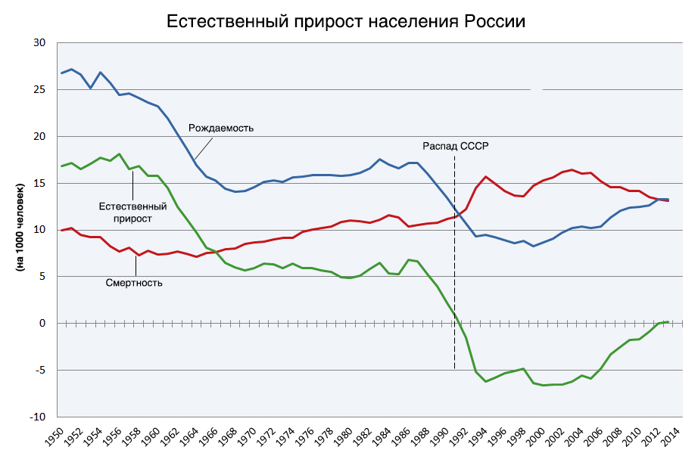

Приложение 2

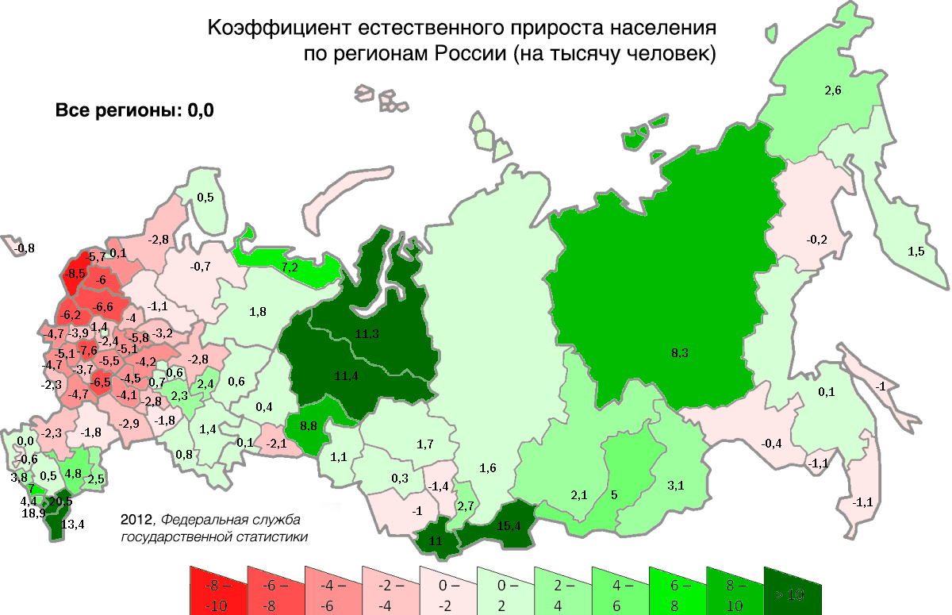

Приложение 3
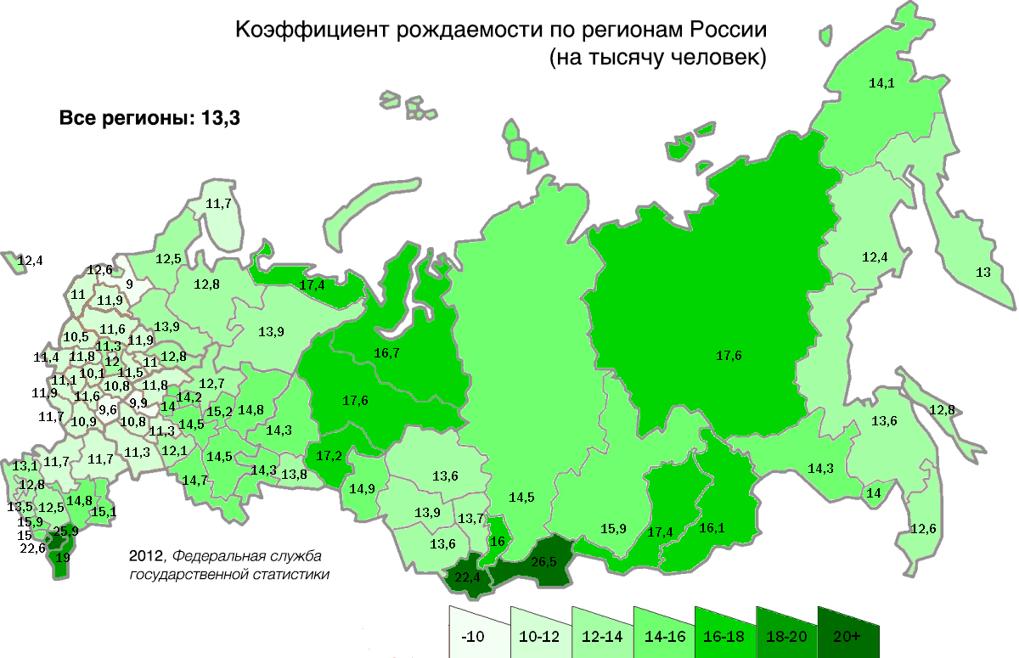

Приложение 4
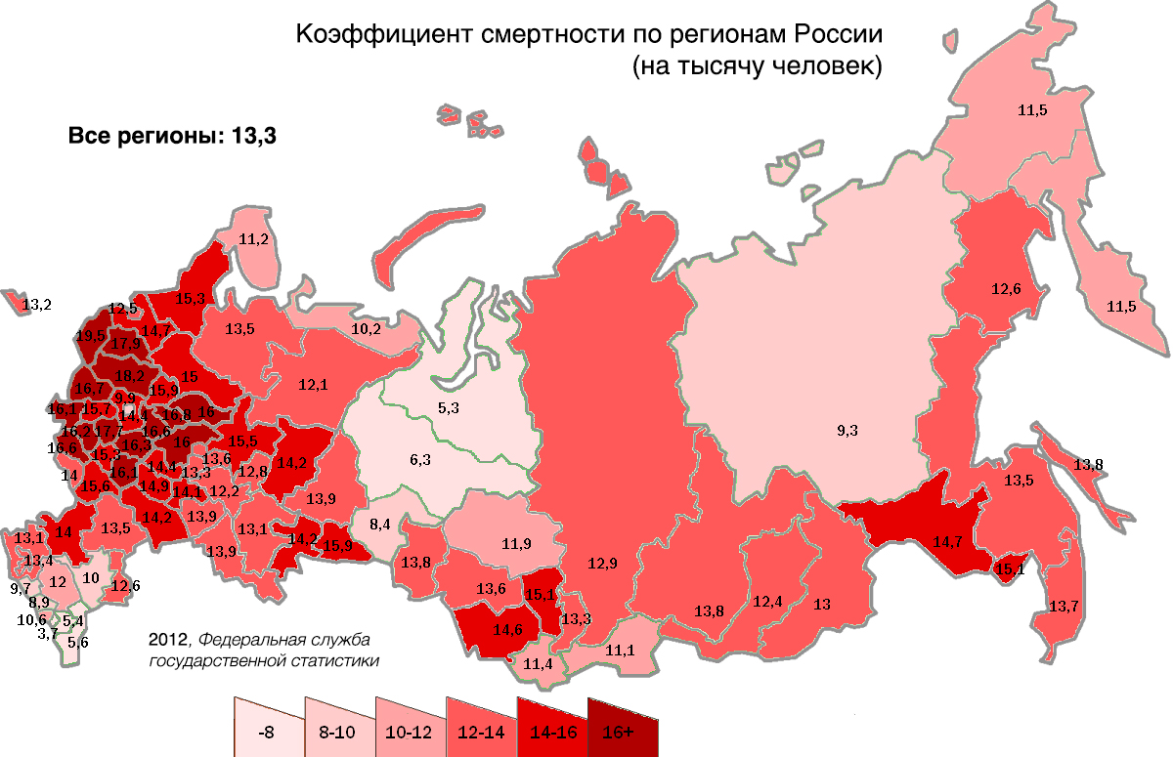

Приложение 5
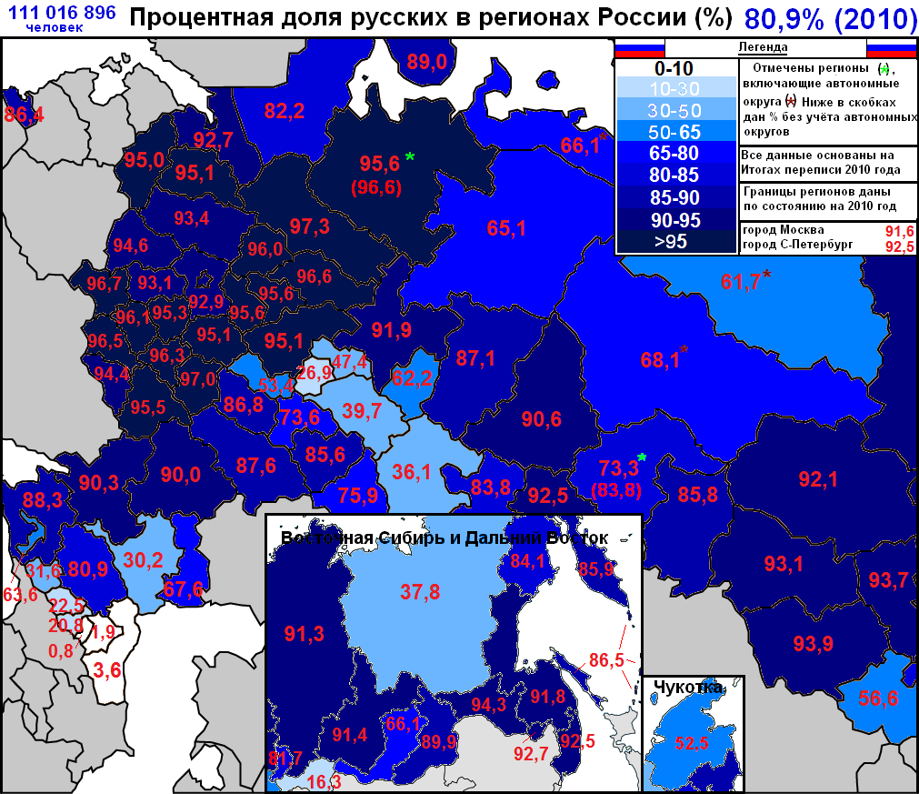

Приложение 6
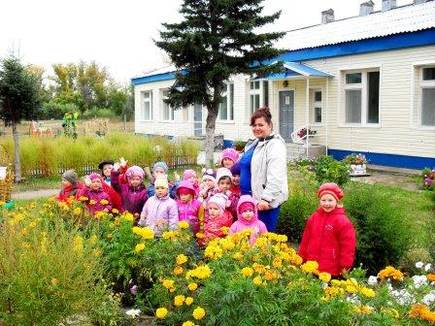
Бобковский детский сад «Ромашка»
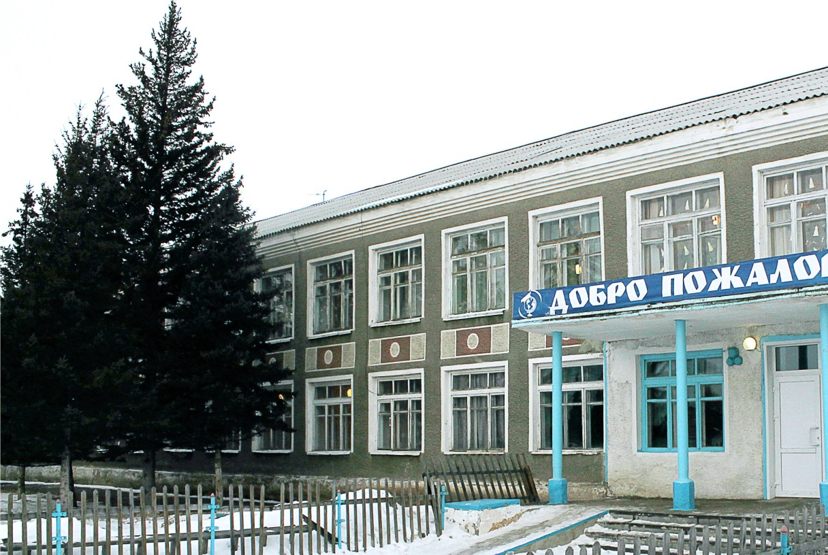
МБОУ «Бобковская СОШ»

